様式第１号（第７条関係）
岡崎市自転車乗車用ヘルメット着用促進事業費補助金交付申請書兼実績報告書
令和 年 月 日
（宛先）岡崎市長
申請者（補助金振込口座の名義人と同一）
※ヘルメット使用者が児童・生徒の場合は保護者が申請者となります。
※記入は消えないボールペン又はサインペンで行ってください。
住 所 | 岡崎市
フリガナ
氏 名
フリガナ  氏 名 | 本人が手書きしない場合は、記名押印してください。
生年月日 | 大正・昭和・平成 年 月 日
電話番号 | ( ) ―
私は岡崎市自転車乗車用ヘルメット着用促進事業費補助金交付要綱の規定に基づき、同意・誓約事項を確認の上、次のとおり申請します。
補助対象経費 | 円（税込み）  ※補助対象経費の1/2  （100円未満切り捨て、上限2,000円）
補助申請(請求)額 | ００ 円
ヘルメット使用者  □申請者と同じ | 氏 名 |  | 住 所 |  |  |  |  |  | 生年月日 |  |  | 申 請 者  との関係
ヘルメット使用者  □申請者と同じ |  |  | □申請者と同じ  岡崎市 |  |  |  |  |  | H/R 年  月 日 |  |  | □子  □孫  □その他
安全基準認証マーク  及び証明方法 | □SG / □JCF / □CE(EN1078に限る) / □GS / □CPSC
安全基準認証マーク  及び証明方法 | □ヘルメット・取扱説明書等の（安全基準認証マークが入った）写真の添付  □窓口でのヘルメット現物の提示  □その他（ ）
同意・誓約事項
以下の事項を全て確認しました。
【同意事項】
１市職員が申請内容を審査するために、住民基本台帳情報を閲覧することを了承します。
２申請内容の不備等により軽微な修正が必要な場合は市職員が申請内容を修正することを了承します。
３申請が完了した場合であっても、補助金の交付が決定したものではないことを了承します。
４本補助金の交付決定通知日以降、交付申請をもって補助金の請求があったものをみなすことを了承します。
【誓約事項】
１ヘルメット購入日及び補助金申請日に、市の住民基本台帳に記載された上記住所に居住しています。
２ヘルメット使用者は過去に同補助金(愛知県内他市町村の同補助金を含む)の適用を受けていません。
３暴力団員又は暴力団若しくは暴力団員と密な関係を有していません。
４同一の補助対象経費に対し、他の補助制度による補助金の交付を受けていません。
５購入したヘルメットは新品です。
６本補助金受領後に申請内容及び上記の各項目に対し虚偽があったことが判明した場合は、交付された補助金全額を市が指定する期日までに返還します。
振込口座 | 金融機関名 | 銀 行  信用金庫  農 協 |  |  |  |  | 本 店  支 店  出張所
振込口座 | 種目 | 普通  当座  貯蓄 |  | 口座  番号
振込口座 | 口座名義人  (カタカナ)

（以下市使用欄）
添付書類 |  |  | 受付日 | 受付担当者
□領収書又はレシート | □安全基準証明  ※現物提示の場合は右欄に☑
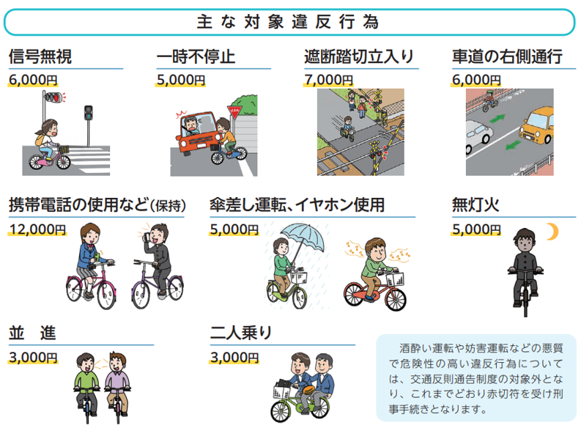
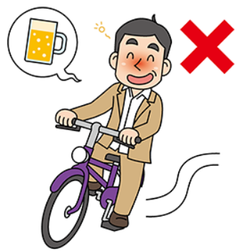
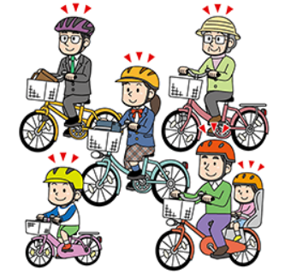
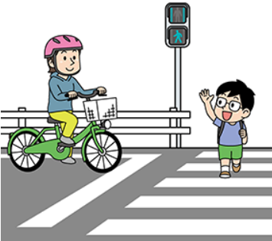
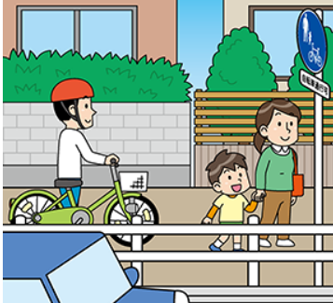
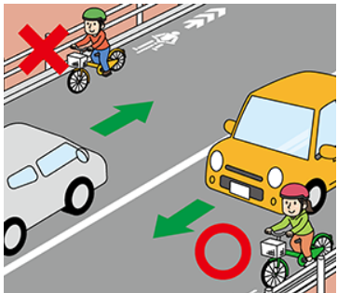
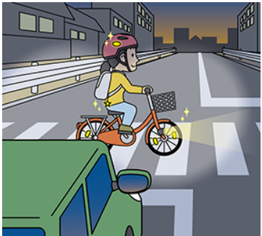

自転車は車の仲間です！ルールを守って安全運転を‼

交差点では信号と一時停止を
守って、安全確認
車道が原則、左側を通行
歩道は例外、歩行者を優先
１
２
４
５
３
夜間はライトを点灯
飲酒運転は禁止
ヘルメットを着用
自転車安全利用五則
自転車の交通違反に「青切符」導入！
令和８年
４月１日から

「青切符」は比較的軽微な道路交通法違反に対し、警察官から交付されます。
青切符を交付された運転者は、一定期間内に反則金を納付することで裁判官の審判を受けず事件が処理される制度で、刑事罰を問われることがありません。
●対象年齢／16歳以上 ●対象となる違反行為／113種類
警察庁
自転車ポータルサイト
（詳細はこちら）

